**Bodenplatte mittels CNC-Fräsmaschine fertigen**

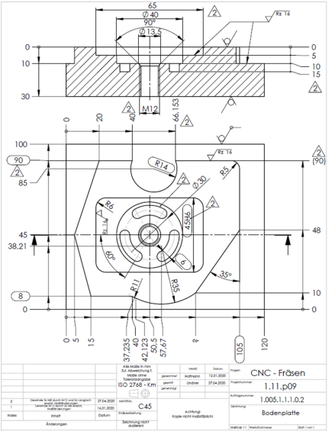

|  |  |
| --- | --- |
| Fach | Fertigungstechnik |
| Jahrgangsstufe | 11 |
| Lernfeld | LF 8: Fertigen auf numerisch gesteuerten Werkzeugmaschinen |
| Querverweise zu weiteren Lernfeldern des Lehrplans | LF 5: Fertigen von Einzelteilen mit Werkzeugmaschinen  LF 2: Fertigen von Bauelementen mit Maschinen |
| Zeitrahmen | 2h (sofern die Möglichkeit besteht, eine Maschine zu rüsten und den Auftrag tatsächlich zu fertigen: 4h) |
| Benötigtes Material | Arbeitsblätter; wenn möglich CNC-Fräsmaschine |
| Vorkenntnisse | Bestimmung der Grenzmaße anhand der ISO-Toleranzen, Bestimmung geeigneter Schnittdaten aus Tabellenwerken und Ermittlung von Drehzahl und Vorschub, LF 2 / LF5  Auswahl geeigneter Werkzeuge, Bestimmung der Hauptnutzungszeit, LF 5 |

# **Kompetenzerwartungen**

Die Schülerinnen und Schüler...

* fertigen auftragsbezogen unter Berücksichtigung des Arbeits- und Umweltschutzes Werkstücke aus verschiedenen Werkstoffen auf Werkzeugmaschinen ...
* entnehmen Gruppenzeichnungen, Teilzeichnungen, Skizzen und Stücklisten die notwendigen Informationen. [...]
* wählen unter technologischen Aspekten geeignete Fertigungsverfahren aus. ... Sie legen notwendige technologische Daten fest und wählen die erforderlichen Hilfsstoffe aus. ... Für das gewählte Fertigungsverfahren erstellen sie Arbeitspläne, wählen Spannmittel für Werkstücke und Werkzeuge aus und richten die Maschine zur Fertigung ein.
* Sie ermitteln die Fertigungskosten und beurteilen die Wirtschaftlichkeit der ausgewählten Fertigungsverfahren.

(aus: LF 9)

# **Phasen der vollständigen Handlung**

1. **Orientieren:**

Die Schülerinnen und Schüler verstehen den Arbeitsauftrag

1. **Informieren:**

Die Lernenden informieren sich (bei einem Bedarf bei einem Großteil der Lernenden strukturiert mit Hilfe der Lehrperson) zum Lehrsatz des Pythagoras und den Winkelfunktionen. Dazu verwenden sie das Rechenbuch, ihr Tabellen buch sowie geeignete Quellen im Internet, insbesondere die große Zahl an Erklärvideos.

Die Schülerinnen und Schüler klären die Sytax eines Bohrzykluses und eines Gewindebohrzykluses unter Verwendung der Hilfefunktion in ihrer Simulationssoftware und mit Hilfe des Tabellenbuchs

1. **Planen:**

Die Schülerinnen und Schüler wählen auf Grund betrieblicher Erfahrungen geeignete Spannmittel und mit Hilfe einer bereitgestellten Werkzeugliste in Anlehnung an die Werkzeugmagazine in der PAL-Prüfung „Zerspanungsmechaniker/-innen“ geeignete Werkzeuge aus.   
Sie erstellen einen Arbeitsplanes als Grundlage für die Programmstruktur und (sofern eine Maschine zur realen Fertigung vorhanden ist) einen Prüfplan.

1. **Durchführen****:**

Die Lernenden bestimmen rechnerisch die fehlenden Koordinaten. Sie ermitteln die Technologiedaten F und S mit Hilfe gängiger Tabellenwerke, auch von Herstellern und bestimmen an Hand dieser Werte die Hauptnutzungszeit.

Sie schreiben das CNC-Programm mit der ortsüblichen Programmiersoftware.

1. **Kontrollieren und Bewerten:**

Die Schülerinnen und Schüler simulieren das Programm grafisch, ggf fertigen sie einen Prototypen auf einer CNC-Fräsmaschine.

Sie vergleichen überschlägig die errechnete Hauptnutzungszeit mit der Programmlaufzeit / Fertigungsdauer (Hinweis: letztere enthalten auch Verfahrwege im Eilgang, Nebenzeiten)

Nach erfolgter Fertigung kontrollieren sie die Prüfmaße und leiten ggf. Verbesserungsmaßnahmen ein.

# **Hinweise zum Unterricht**

Je nach Vorwissen sind die Winkelfunktionen bereits aus den allgemeinbildenden Schule bekannt (z.B. bayerische Realschulen, einige Mittelschulen, Gymnasium / FOS). Es ist aber durchaus möglich, dass die Winkelfunktionen bisher noch nicht behandelt wurden (z.B. Mittelschule, Wirtschaftsschule, Schulen anderer Bundesländer). Daher erfolgt die Vermittlung hier als „Informationsauftrag“: Sollte auf Grund regionaler Gegebenheiten der Anteil der Schüler überwiegen, denen die Winkelfunktionen noch unbekannt sind, so ist hier ggf. eine strukturierte Einführung durch die Lehrkraft notwendig.

Die Auswahl der verfügbaren Werkzeuge sollte je nach verwendeter Simulationssoftware und den vor Ort real verfügbaren Werkzeugen eingeschränkt werden, um die Variantenvielfalt der Ergebnisse einzuschränken. Die Bezeichnung des Werkzeugmagazins muss dann im Einrichteblatt ggf. geändert werden

Für die Bestimmung der Technologiedaten können neben den gängigen Tabellenwerken auch die Kataloge der Werkzeuglieferanten verwendet werden.

Die Auftragsvergabe findet für die Dauer des gesamten Lernfelds in einem standardisierten Formular statt. Dabei wurden die Formularfelder und die Inhalte des Zeichnungskopfes aufeinander abgestimmt, um die Lernenden an ein durchgängiges Management von Betriebsdaten zu gewöhnen (Grundlage für die Verwendung von ERP-Systemen, bei denen das Auffinden von Informationen häufig an Hand von Auftragsnummer, Zeichnungsnummern u.ä. erfolgt). Die entsprechenden Daten müssen auch im CNC-Programm in den ersten Zeilen in Form von Kommentaren hinterlegt werden, um Datenschrott zu verhindern.

Um diesen Umgang zu schulen, werden zwei – ähnliche – Zeichnungen zur Verfügung gestellt, so dass an Hand der Zeichnungsnummer (letzte Ziffer ist der Änderungsindex) die richtige Zeichnung gewählt werden muss. Dies wird mehrfach geübt; es kann auch anhand eines vorgedruckten „Zeichnungskataloges“ oder einer Zeichnungsdatenbank erfolgen.

Weiterhin wird Wert darauf gelegt, dass jeder Auftrag durch den Bearbeiter (Programmierer) nach Vollendung abgezeichnet wird und dem Auftraggeber (Lehrer) zur Bestätigung durch Unterschrift weitergeleitet wird. Dadurch soll das Verständnis geschärft werden, dass ein Auftrag erst mit Übergabe an den Kunden / Auftraggeber beendet ist. Dazu ist es erforderlich, dass der Lehrer die Eintragung „Lehrername“ durch seinen Namen in der Tabelle bei „Auftraggeber“ (2. Zeile und vorletzte Zeile) ersetzt.

# **Aufgabe**

|  |  |  |  |  |  |  |  |  |  |  |
| --- | --- | --- | --- | --- | --- | --- | --- | --- | --- | --- |
| Programmierauftrag | | | | | | | | | | |
| Auftraggeber:  Lehrername | | | | | | Abteilung:  IM_11_FT-LF8 | | | | |
| Teilebezeichnung:  Bodenplatte | | | Projektnummer:  1.11.p09 | Projekt:  CNC-Fräsen | | | | | | |
| Bearbeitet:  12.01.2020 | | | Letzte Änderung:  27.04.2010 | Zeichnungsnummer:  1.005.1.1.1.0.2 | | | | | | |
| Vorgabezeit (Sollzeit):  90min | | | Istzeit: | Programmname:  100511102.i | | | | | | |
| Fundort Zeichnungen:  Anlage zum Auftrag | | | | | | | | | | |
| Auftragsumfang:  Die Bodenplatte soll in einer Stückzahl von 2000 Stück hergestellt werden. Erstellung eines CNC – Programms nach DIN – PAL.  Damit die Werkzeugbereitstellung rechtzeitig erfolgen kann, ist für jedes Werkzeug gesondert die erwartete Hauptnutzungszeit zu bestimmen. | | | | | | | | | | |
| Hinweise: | | | | | | | Notwendig | | Erledigt | Geprüft |
| QM – Handbuch (DIN ISO 9001) | Ermittlung der Technologiedaten auf gesondertem Blatt dokumentieren | | | | | | X | |  |  |
| Dokumentation Aufspannung | Werkstücknullpunkt (Eintragung mit Farbe) | | | | | | in der Zeichnung | |  |  |
| Achslage (Eintragung mit Farbe) | | | | | | in der Zeichnung | |  |  |
| Spannmittel (Eintragung mit Farbe) | | | | | | in der Zeichnung | |  |  |
| Einrichteblatt: | | | | | | | | | | |
| Rohteilmaße: | | 120x100x30mm | | | | |  | | | |
| Werkzeuge gem. Werkzeugmagazin Fräsen, Stand: | | PAL2012F | | | | |  | | | |
| Sonderwerkzeug Nummer: | | Beschreibung: | | | | | Datenblatt: | | | |
| Sonderwerkzeug Nummer: | | Beschreibung: | | | | | Datenblatt: | | | |
| Sonderwerkzeug Nummer: | | Beschreibung: | | | | | Datenblatt: | | | |
| Auftrag erledigt am: | | | Von: | | | | | | | |
| Datum:  Unterschrift: | | | 07.11.2020  Lehrername | |  | | |  | | |
| Leitweg: | | | Auftraggeber : | | Programmierer: | | | Auftraggeber : | | |

|  |  |  |  |  |
| --- | --- | --- | --- | --- |
| **Das ist neu und hilfreich:** | | **Das sollte schon bekannt sein:** | | **Check?** |
| G81 | Bohrzyklus | G90/G91 | Absolut- /Inkrementalbemaßung |  |
| G84 | Gewindebohrzyklus | G00 / G01 | Linearbewegungen |  |
| G75 | Kreibogennut-Fräszyklus | G02 / G03 | Kreisbewegungen |  |
|  |  | G40 / G41 / G42 | Schneidenradiuskorrektur |  |
|  |  | G45 / G46 / G47 / G48 | Tangentiales Anfahren / Abfahren |  |
|  |  | G72 | Rechtecktaschenzyklus |  |
|  |  | G79 | Zyklusaufruf auf einem Punkt |  |
|  |  | M3 / M4 / M5 | Spindel Ein (Rechts- / Linkslauf), Aus |  |
|  |  | M8 / M9 | KSS ein / aus |  |
|  |  | M13 / M14 / M15 | Spindel Ein, KSS Ein, Spindel / KSS Aus |  |
|  |  | M30 | Programmende |  |
|  |  | S-Worte | Spindeldrehzahl |  |
|  |  | T-Befehle | Werkzeugaufruf |  |
|  |  | F-Worte | Vorschubangabe |  |

**Anleitung: „Bodenplatte“ - 1.005.1.1.1.0.2:**

**Orientierung:**

* Auftrag verstanden?

**Information:**

* Alle benötigten Koordinaten bekannt? Alle Streckenlängen bekannt?  
  Hilfestellung: Mit „?“ bezeichnete Bemaßungen sind für eine geometrische Beschreibung nicht notwendig, können aber bei der Programmierung hilfreich sein!
* Ggf. Informationen zu den Begriffen „Lehrsatz des Pythagoras“ und „Winkelfunktionen“ beschaffen, ein Schema zur Unterscheidung liegt bei.
* Was beschreibt ein Bohrzyklus, wie wird er programmiert?
* Was beschreibt ein Gewindebohrzyklus, wie wird er programmiert?

**Planung:**

* Auswahl geeigneter Spannmittel
* Auswahl geeigneter Werkzeuge
* Erstellen eines Arbeitsplanes (Vorlage für die Programmstruktur)

**Durchführung:**

* Rechnerische Bestimmung der fehlenden Koordinaten
* Rechnerische Bestimmung der Technologiedaten F und S
* Rechnerische Bestimmung der Hauptnutzungszeit
* Programmerstellung

**Kontrolle und Bewertung:**

* Simulation des Programms in der Grafik
* Überschlägiger Vergleich der errechneten Hauptnutzungszeit mit der Programmlaufzeit / Fertigungsdauer (Hinweis: enthalten auch Verfahrwege im Eilgang, Nebenzeiten)

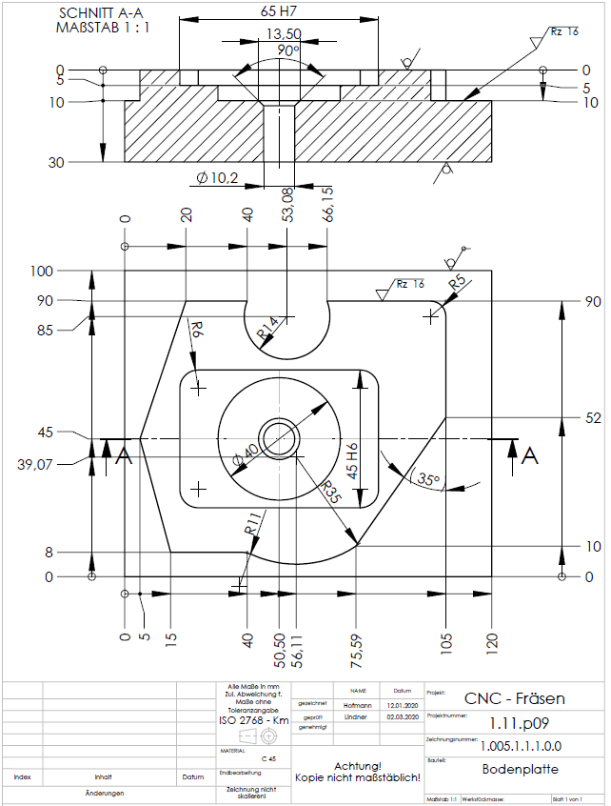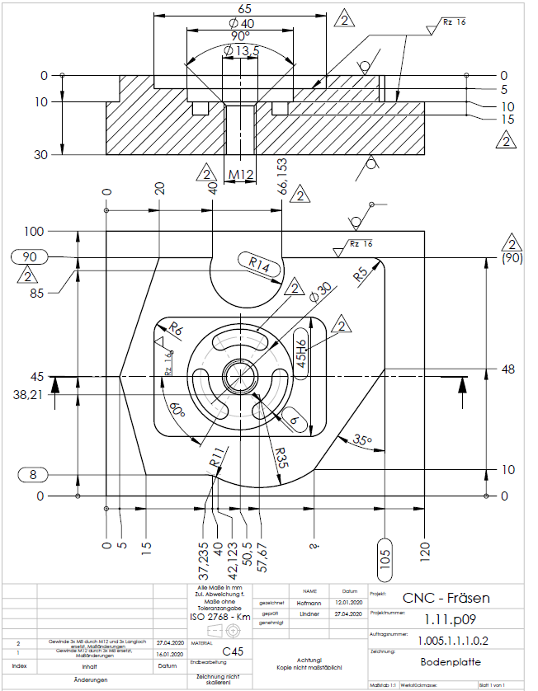

**Querverweise zu anderen Fächern/Fachrichtungen**

* LF 2, LF 5

# **Quellen- und Literaturangaben**

* Lindner, A. (2015/2016): Möglichkeiten des Lernfelds „Fertigen auf numerisch gesteuerten Werkzeugmaschinen aus fachdidaktisch‐praktischer Sicht“, *lernen & lehren*. 30 (120), S. 166-173 und 31 (121), S. 33-35
* Lindner, A., Krause, A.-L. (2020), „Smartes Lernen“ – „Lernen 4.0“ - oder nur „Programmiertes Lernen – reloaded“? in Vollmer, Th., Karges, T., Richter, T., Schlömer, B., Schütt-Sayed, S. (Hg), Digitalisierung mit Arbeit und Berufsbildung nachhaltig gestalten, S. 135 – 147, Bielefeld: wbv Media.